J.Hakanen Oy
Ilmanvaihtokanavien puhdistus
Tarkastus- ja puhdistuspöytäkirja
Peltolan koulu / A-osa
27.12.2011 - 16.1.2012

Ilmanvaihtokanavien puhdistuspöytäkirja

Kohde: Peltolan koulu
Kohteen osoite: Lummetie 27 B, Vantaa

Tilaaja: Vantaan kaupunki
Tilaajan osoite: Tuupakankuja 2, 01740 Vantaa
Tilaajan edustaja: Hannu Nevalainen
Edustajan yhteystiedot: 0400 513763

Toimittajan tiedot: J. Hakanen Oy
Vernissakatu 5 B 68, 01300 Vantaa
040 5155037

Työ suoritettu ajalla: 27.12.2011-16.1.2012
Työn suorittanut: J.Hakanen Oy

Kohteessa käytetyt työmenetelmät
1 | Imurointi | 4 | Pesu
2 | Alipaineistus | 5 | Kaavinta/Harjaus
3 | Koneellinen harjaus | 6 | Pika- /tarkistusluukun asennus

Kohteen osa-alueet | Käytetyt menetelmät
Osa A: 1krs.-2krs. | 1,2,3,4,5,6
poistoilmakanavisto / tuloilmakanavisto / wc poistoilmakanavisto
poistorunko ja tulorunko / huippuimurit
raitisilmakanavisto puhdistettu
suodattimet vaihdettu uusiin / vanhat kuljetettu jäteasemalle
poistokone ja tulokone puhdistus / poisto- ja tulo venttiilit puhdistettu / pesty
poistokammio puhdistettu / tulokammio puhdistettu
tuloilmatasauslaatikoiden mineraalivillapinnat pinnoitettu
TK kiilahihnat vaihdettu
keittiön rasvakanavisto puhdistettu

Huomiot. | kuva nro.

Asennetut luukut, muut tarvikkeet | Määrä
puhdistusluukku P160 | 28 kpl
tulppa 160-kanavaan | 1 kpl
puhdistusluukku 400x200 | 1 kpl
iv-teippi | 3 rll
pinnoitusaine 5L | 2 kpl

Käytetyt työtunnit

1.janthong
Pvm. | Tehdyt työt | Tunnit
27.12.2011 | poistoilmakanava | 11
28.12.2011 | poistoilmakanava | 14
29.12.2011 | poistoilmakanava /wc | 14
30.12.2011 | poistoilmakanava/ wc | 14
2.1.2012 | poistoilmakanava / wc | 13
3.1.2012 | poistoilmakanava /wc | 12
4.1.2012 | poistoilmakanava | 9
5.1.2012 | poistoilmakanava / kone puhdistus | 9
9.1.2012 | poistoilmakanava / tuloilmakanava | 11
10.1.2012 | tuloilmakanava / kone puhdistus | 8
11.1.2012 | tuloilmakanava | 8
12.1.2012 | tuloilmakanava | 9
13.1.2012 | tuloilmakanava | 8
14.1.2012 | tuloilmakanava | 7
16.1.2012 | tuloilmakanava | 5
 | pöytäkirja | 1
 | Yhteensä | 153

2. big

Pvm. | Tehdyt työt | Tunnit
27.12.2011 | poistoilmakanava | 11
28.12.2011 | poistoilmakanava | 14
29.12.2011 | poistoilmakanava /wc | 14
30.12.2011 | poistoilmakanava/ wc | 14
2.1.2012 | poistoilmakanava / wc | 13
3.1.2012 | poistoilmakanava /wc | 12
4.1.2012 | poistoilmakanava | 9
5.1.2012 | poistoilmakanava / kone puhdistus | 9
9.1.2012 | poistoilmakanava / tuloilmakanava | 11
10.1.2012 | tuloilmakanava / kone puhdistus | 8
11.1.2012 | tuloilmakanava | 8
12.1.2012 | tuloilmakanava | 9
13.1.2012 | tuloilmakanava | 8
14.1.2012 | tuloilmakanava | 7
16.1.2012 | tuloilmakanava | 5
 | Yhteensä | 152

3. nuk
Pvm. | Tehdyt työt | Tunnit
27.12.2011 | poistoilmakanava | 11
28.12.2011 | poistoilmakanava | 14
29.12.2011 | poistoilmakanava /wc | 14
30.12.2011 | poistoilmakanava/ wc | 14
2.1.2012 | poistoilmakanava / wc | 13
3.1.2012 | poistoilmakanava /wc | 12
4.1.2012 | poistoilmakanava | 9
5.1.2012 | poistoilmakanava / kone puhdistus | 9
9.1.2012 | poistoilmakanava / tuloilmakanava | 11
10.1.2012 | tuloilmakanava / kone puhdistus | 8
11.1.2012 | tuloilmakanava | 8
12.1.2012 | tuloilmakanava | 9
13.1.2012 | tuloilmakanava | 8
14.1.2012 | tuloilmakanava | 7
16.1.2012 | tuloilmakanava | 5
 | Yhteensä | 152

Kaikki tunnit Yht: 457h

Kohteen vertailukuvat ennen ja jälkeen työn suorittamisen
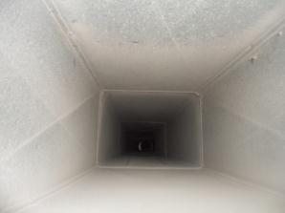  ennen puhdistusta | 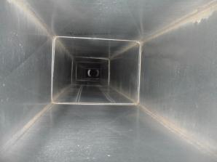  puhdistettuna
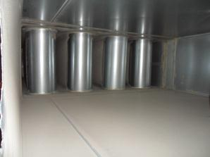  ennen puhdistusta | 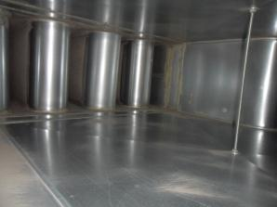puhdistettuna
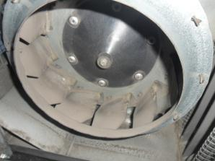  ennen puhdistusta | 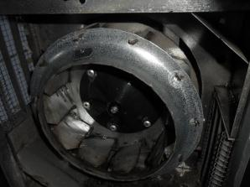  puhdistettuna
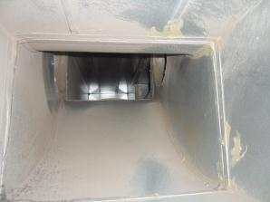  ennen puhdistusta | 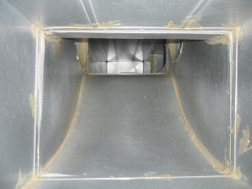  puhdistettuna
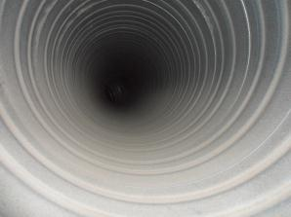  ennen puhdistusta | 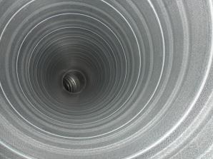  puhdistettuna
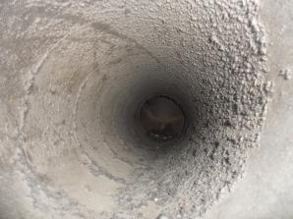 ennen puhdistusta | 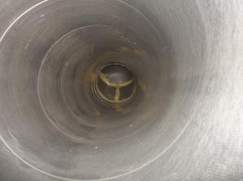  puhdistettuna
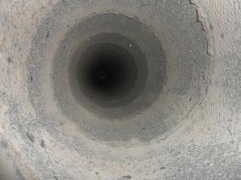 ennen puhdistusta | 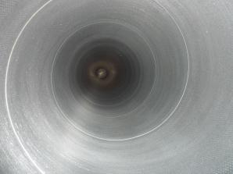  puhdistettuna
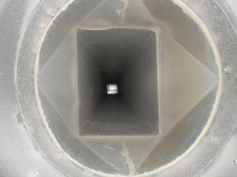  ennen puhdistusta | 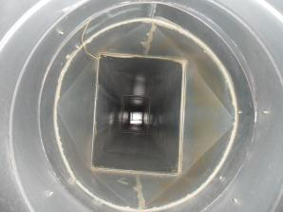  puhdistettuna

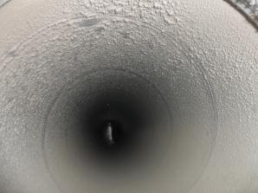 ennen puhdistusta | 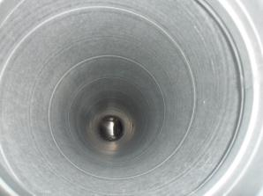  puhdistettuna
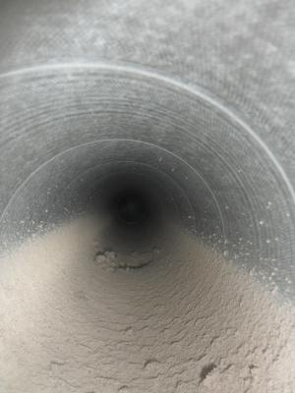  ennen puhdistusta | 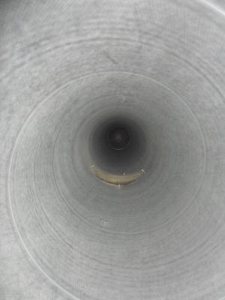  puhdistettuna

